Муниципальное бюджетное образовательное учреждение
«Средняя школа №6 городского округа-город Камышин»

«Оценка пейзажности ландшафта как основного показателя его экологического здоровья»

Школьное экологическое движение «Эколидер»

Выполнил:
Шахбазов Егор Артурович
ученик 9 «А» класса
Руководитель:
Новратюк Виктор Александрович
учитель географии и биологии
Муниципальное бюджетное общеобразовательное учреждение
«Средняя школа №6 городского округа-город Камышин»

Волгоградская область, г. Камышин 2018
Содержание
Введение | 3
Глава 1: Обоснование и экологическая оценка состояния ландшафтов природного парка «Щербаковский» | 5
- Обоснование выбора участка для исследования | 5
- Краткая физико-географическая характеристика ландшафта природного комплекса «Щербаковский» | 5
- Оценка пейзажности природного парка «Щербаковский» методом Е. Ю. Колбовского | 9
Глава 2: Понятие «пейзажности» как основы экологического здоровья ландшафта | 13
2.1. Понятие «пейзажа» в экологии, роль пейзажности в оценке экологического здоровья ландшафта | 13
2.2. Сопоставление и оценка благополучия пригородного ландшафта, возможности рекреационного потенциала местности | 15
Заключение | 19
Литература | 21
Приложения | 23

Введение

Актуальность. Стремительное развитие общества в современности внесло существенные изменения в систему взаимодействия природы и человека. Резко увеличились темпы снижения аттрактивности территории, это значит, что интерес людей к сохранению и восстановлению окружающей среды неуклонно падает.
Наша область не исключение: развитие хозяйства постепенно превращает наш регион в пустошь. Ярким примером может стать пригородная зона Камышина: безлесные, замусоренные территории, брошенные человеком на самостоятельное существование. Антропогенное преобразование ландшафта, это, пожалуй, одна из ключевых проблем региона.
Выше сказанное делает актуальным комплексную оценку пейзажности ландшафта, так как именно это показатель отражает уровень привлекательности, а значит, может дать существенное толкование общего здоровья окружающей среды.
Цель: дать оценку пейзажности ландшафта эталонного участка Волгоградской области и провести сопоставительный анализ на предмет выявления общего экологического здоровья пригородных зон города Волгограда.
Задачи:
- Проанализировать литературные источники и выявить эталонный участок природы для оценки пейзажности;
- Составить и провести социологический опрос для выявления сведений подтверждающий гипотезу данного исследования;
- Провести полевые исследования, по результатам которых можно будет сделать вывод о здоровье территории контрольного участка;
- Сопоставить ландшафты оцененной территории и пригорода Волгограда, сделать вывод о пейзажности и здоровье городского ландшафта;
- Составить рекомендации по восстановлению пригородных ландшафтов г. Камышина.
Объект исследования: природные ландшафты Камышинского района.
Предмет исследования: пейзажность – основа экологического здоровья ландшафта.
Методы:
- Анализ литературных источников (сбор и систематизация материала по проблеме);
- Социологический опрос (узнать мнения жителей Камышина о экологическом состояние местности);
- Полевые методы исследования (наблюдение, описание) направлены на проведение оценки пейзажности участков (данная работа проводилась с использованием методики, разработанной Е. Ю. Колбовским);
- Сравнение (сопоставление) природного ландшафта Щербаковской балки и пригорода г. Камышина;
- Прогноз развития территории (разработка рекомендаций по сохранению и восстановлению нарушенных ландшафтов).
Научная новизна: это одна из немногих работ направленных на изучение и оценку природных ландшафтов Волгоградской области, и определение экологического баланса в пригородной зоне города.

Глава 1: Обоснование и экологическая оценка состояния ландшафтов эталонного участка

  - Обоснование выбора участка для исследования
Анализирую научно-популярную литературу, нам удалось узнать много интересного об уникальных объектах нашей области. Поиск эталона, места которое будет отвечать всем требованиям экологически здоровой территории, конечно же предопределило сужение круга поиска до ООПТ нашего региона.
Наивысшей формой охраны у нас являются природные парки. Всего их семь^{[12]}. Каждый из них по своему уникален, эти учреждения процветают за счет приобретения «независимости» от хищничества современного человека. Законом полностью исключается какое – либо человеческое вмешательство в естественное развитие этих территорий^{[7]}.
Наиболее ярким примером чистоты и здоровья служит природный парк «Щербаковский». Согласно отчетам экологических организаций природное богатство этой территории с каждым годом увеличивается^{[3]}. По посещаемости туристами эта местность третья по популярности, после Волго-Ахтубинской поймы и природного парка «Эльтонский»^{[6]}.
Жизнь моей семьи также связана с этим краем. Это родина моей семьи, с самого раннего детства, я посещаю территорию этого комплекса и хорошо знаком с его природным разнообразием и особым проникновением культуры немцев Поволжья.
Именно природный парк «Щербаковский» станет эталонным участком для определения уровня экологического здоровья пригородных зон нашего города. Но для начала следует провести оценку пейзажности его ландшафтов, тем самым проверить, действительно ли наш выбор был верным.

  - Краткая физико-географическая характеристика ландшафта природного комплекса «Щербаковский»
Конечно же, любая оценка природы должна сопровождаться детальным ее исследованием. Для этого мы отправились в краткосрочную экспедицию (3дня с проживанием в палатках 28-30 августа 2018г.) на территорию природного парка «Щербаковский».
Цель этой поездки: наглядно увидеть всю красоту и величие парка, а также оценить его состояние при помощи методики Е. Ю. Колбовского^{[9]} и сделать вывод об экологическом здоровье территории.
Дать физико-географическую характеристику ландшафта нам помог стандартный бланк наблюдений, а также информация, полученная из различных литературных источников.
Этот уникальный ландшафтный комплекс, расположен на северо-востоке Волгоградской области в Камышинском муниципальном районе. Его территория раскинулась на 34,9 тыс. га^{[2]}.
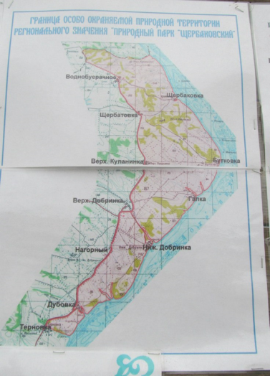
Рис. 1: Граница особо охраняемой территории природный парк «Щербаковский»
(фотография автора)
Как видно из карты, установленной на въезде в природный парк, северная граница проходит по дну балки Даниловский Овраг, являющей природным рубежом Волгоградской области (севернее балки располагается Саратовская область); южная граница проходит по линии Терновского залива; с востока территорию обрамляют воды Волгоградского водохранилища; на западе – автомобильная дорога Камышин-Воднобуерачное.
В состав территории входят несколько сельских поселений, а именно: Верхняя Добринка, Нижняя Добринка (административный центр природного парка), Терновка и Воднобуерачное и пр.
За проведенное время мы исследовали три участка в пределах ООПТ (см. Приложение 1, 2):
- Территория в 5 км от села Нижняя Добринка, на берегу Волгоградского водохранилища;
- Территория в 3 км от села Щербатовка, на возвышенности;
- Территория в 5 км в сторону водохранилища от села Воднобуерачное.
Анализируя тектоническую и геологическую карту нашей области, нам удалось узнать, что территория Щербаковского парка расположена на Приволжской моноклинали и перекрыта отложениями верхнего мела и палеогена^{[1]}.
Согласно литературным данным, исследуемая территория на протяжении долгого периода находилась под толщами древнего моря (девон-палеоген). Этот период преобладания моря над сушей закончился с началом трансгрессии моря в неогене, когда и начиналось формирование рельефа Щербаковской излучины.
Разломы, видимые в районе Щербаковского сброса, свидетельствует о высокой сейсмической активности. Скорее всего, это произошло в позднем неогене, когда начала опускаться Прикаспийская низменность^{[5]}.
Эти особенности способствовали образованию современного ярусного рельефа.

Таблица 1
Характеристика ярусности рельефа Щербаковской излучины
Название яруса | Абсолютные высоты, м | Характеристики рельефа
Верхний | 220-280 | Водоразделы, плато с плоскими поверхностями и крутыми склонами.
Нижний | 100-160 | Сильно прорезан оврагами, балками и речными долинами рек Щербаковки, Галки и Диниловки.
Терраса | около 50 | «Заливами» вдается в устьевые части долин рек прибрежной части Волги.

Специфика рельефа обусловила красоту современных ландшафтов. Их нынешнее состояние – это результат взаимодействия неотектонических процессов и экзогенных сил.
Среди последних наибольшую роль играют внутренние воды. Благодаря обилию родников, небольших рек, повсеместно распространились флювиальные формы рельефа: живописные балки, крутосклонные овраги, вымоины, необыкновенной красоты берег Волгоградского водохранилища с отвесными исполинами – Столбичами.
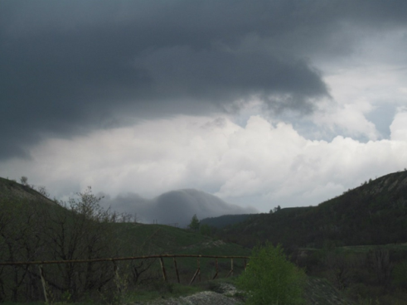
Рис. 2: Ландшафт природного парка «Щербаковский»
(фотография научного руководителя)

На территории парка протекает несколько малых рек, притоков Волги.
Таблица 2
Характеристика малых рек природного парка «Щербаковский»^{[4]}
Параметры | р. Щербаковка | р. Даниловка | р. Галка | р. Добринка
Географическое положение | Правобережье реки Волга, начинается с родников | Граница Саратовской и Волгоградской областей | Начинается в пределах села Куланинка | Начинается в 6км к западу от села Верхняя Добринка
Площадь водосбора, км² | 42 | 50 | около 50 | около 50
Длина русла, км | 14 | 18 | 12 | 15
Средняя глубина, см | 20 | 10-20 | - | -
Ширина русла, м | 2-5 | 1-2 | - | -
Расход реки, м/сек | 0,01-0,03 | менее 0,001 | менее 0,0001 | -
Тип питания | грунтовое, снеговое, дождевое | снеговое | снеговое | грунтовое, снеговое

Научную ценность и дополнительную привлекательность эта территория имеет из-за того, что именно здесь нашли пристанище редкие виды растений и животных, занесенных не только в Красную книгу Волгоградской области, но и всей России: рябчик русский, тюльпан Биберштейна; балобан, скопа и пр.
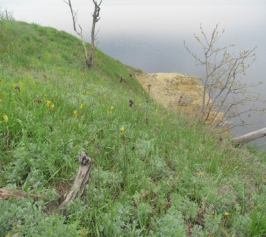 | 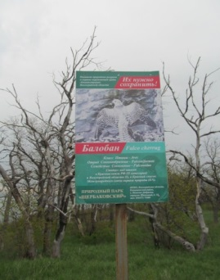

Рис. 3: Охраняемые виды растений и животных на территории комплекса
(фотографии научного руководителя)
Климат территории умеренный, с прохладным летом и мягкой, снежной зимой^{[10]}.
  - Оценка пейзажности природного парка «Щербаковский» методом Е. Ю. Колбовского
За время пребывания в природном парке нам удалось самим увидеть всю красоту и уникальность этого комплекса. Проведенные наблюдения помогли нам составить экологическую оценку пейзажности ландшафтов и подтвердить свое предположение о том, что территория парка может считаться эталоном для сравнения.
С методикой оценки пейзажности ландшафтов мы познакомились в пособии Н.Н. Наумовой «Методы экологических исследований школьников» (Наумова Н. Н., 2007г.)
Согласно ей, для оценки пейзажности используется специальная шкала, которая отражает всю полноту особенности территории.
Таблица 3
Шкала оценки пейзажной выразительности природного парка «Щербаковский» (по Е. Ю. Колбовскому)^{[9]}
Признаки пейзажной выразительности |  | Шкала оценок
Общее впечатление от пейзажа | Наличие доминанты | Не выделена |  | 0
 |  | Выделяется |  | 1v
 | Многоплановость | 1 план |  | 0
 |  | 2-3 плана |  | 2v
 |  | более 3 |  | 1
 | Красочность | невыразительна |  | 0
 |  | Меняется 1 раз |  | 1v
 |  | Меняется часто |  | 2
 | Натуральность | Изменен частично |  | 0
 |  | Изменен |  | 1
 |  | Девственный |  | 2v
Выразительность рельефа | Характер рельефа | Ровная местность |  | 0
 |  | Слабохолмистая |  | 1
 |  | Сильнохолмистая |  | 2v
 | Характер склонов | Выпуклые |  | 0v
 |  | Сложно вогнутые |  | 1
 |  | Прямые |  | 2
 | Экспозиция склонов | Более 50% северной |  | 1v
 |  | Более 50% южной |  | 2
Обилие водных поверхностей | Характер размещения и величина водных объектов | Сухие балки, редкие ручьи, | 0
 |  | Средние реки и озера | 1v
 |  | Крупные реки и озера с долинными комплексами | 2
 | Просматриваемость водных объектов | Плохая | 1v
 |  | Хорошая - виден пейзаж | 2
Пространственное разнообразие | Тип пространств | Закрытые (% залесенности 60) | 0
 |  | Открытые (% залесенности 20) | 1
 |  | Полуоткрытые (% залесенности 20-60) | 2v
 | Характер размещения | Спец. насаждения | 0
 |  | Небольшие рощи и полноценные леса | 1v
 |  | Скопление рассеянных рощ | 2
Природоохранные и уникальные объекты | Наличие и разнообразие природоохранных объектов | Нет | 0
 |  | Однообразны | 1
 |  | Многообразны | 2v
Антропогенное воздействие | Степень и характер изменения | Условно измененные | 1
 |  | Слабо измененные | 2 v
 |  | Рационально преобразованные | 3
 | Наличие архитектурных акцентов историко-культурного и эстетического значения | Нет | 0
 |  | Есть | 1v
Использование территории в рекреационных целях | Пригодность территории для отдыха | Неудобная (труднодоступная, интенсивно используемая) | 0
 |  | Удобная (легкодоступная, экстенсивно используемая) | 1v
 | Наличие рекреационных территорий | Территория эпизодического отдыха | 0v
 |  | Стационарная (санатории, базы отдыха) | 1
Значком «v» проставлены наши отметки состояния ландшафтов природного парка «Щербаковский»

По результатам подсчета проставленных баллов, общая оценка пейзажности ландшафтов – 20. Сопоставляя результат со шкалой эстетической ценности, мы определяем ландшафтную среду природного парка «Щербаковский» как наиболее ценный пейзаж.
Таблица 4
Шкала расстановки рангов интегральных бальных оценок
Ранг ценности | Оценка эстетической ценности пейзажа | Баллы
I | Наиболее ценный | более 14
II | Высокоценный | 12-14
III | Среднеценный | 9-11
IV | Малоценный | 6-8
V | Наименее ценный | менее 6

Столь высокая оценка подтверждается статусом территории и хорошей работой администрации учреждения. Несмотря на то, что в пределах этого комплекса есть крупные поселения, окружающая среда здесь сохранена почти в первозданном состоянии. «Щербаковский» - это действительно эталонная территория, ее пример, важный показатель ценности природной среды региона.
Данная методика показалась нам наиболее удачной и полно раскрывающей понятие аттрактивности территории. Исследуя литературные источники, мы познакомились с методикой Д. А. Дирина^{[14]}, которая выделяет 10 основных критериев оценки (пейзажное разнообразие, гармония композиции пейзажа, количество деревьев на территории ландшафта, наличие водных объектов в ландшафте, антропогенная трансформация пейзажа и пр.). Ее суть близка к методу Е. Ю. Колбовского, но в ней более крупные критерии, связывающие несколько разнокачественных параметров воедино. Этот подход, по нашему мнению, неудобен, так как не раскрывает в полной мере всю уникальность и специфичность территории.

Глава 2: Понятие «пейзажности» как основы экологического здоровья ландшафта

2.1. Понятие «пейзажа» в экологии, роль пейзажности в оценке экологического здоровья ландшафта
Понятие «пейзаж» - это один из терминов искусства живописи. Энциклопедические словари дают одинаковую трактовку этого определения: «пейзаж (франц. «paysage», от «pays» - страна, местность), жанр изобразительного искусства (или отдельные произведения этого жанра), в котором основным предметом изображения является дикая или в той или иной степени преображённая человеком природа^{[15]}».
Как же пейзаж может быть связан с экологией объекта?
В данной работе мы рассматриваем оценку состояния ландшафта, обратимся к толкованию этого термина: «ландшафт (нем. «Landschaft», вид местности, от «Land» — земля и «schaft» — суффикс, выражающий взаимосвязь, взаимозависимость). Дословно может быть переведен как «пейзаж», генетически однородный территориальный комплекс, сложившийся только в ему свойственных условиях, которые включают в себя: единую материнскую основу, геологический фундамент, рельеф, гидрографические особенности, почвенный покров, климатические условия и единый биоценоз^{[16]}».
Как мы видим из толкования, оба эти определения означают облик местности. Так как основным компонентом биосферы выступает ландшафт, и именно он в большей степени подвержен антропогенному изменению, то именно пейзажность будет определять степень этого изменения, а значит, она отражает его экологическое здоровье.
Для подтверждения своих рассуждений мы провели социологический опрос населения города Камышина на предмет определения верности суждения «пейзажность – отражение экологического благополучия территории» (Приложение 3).
В нашем опросе приняли участие 52 человека в возрасте от 28 до 65 лет (анкета заполнялась на общешкольном родительском собрании 4 сентября 2018г.)
Посмотреть материалы опросника можно в Приложении 3.
Анализируя полученный материал, нам удалось выявить следующее (Приложение 4):
- 47 опрошенных знакомы с терминами «пейзаж» и «ландшафт». Наиболее частым определением для понятия «пейзаж» выступили следующие слова «красота», «природа», «окружение». Термин «ландшафт» обозначен как «земля», «образ», «вид».
- Мнения о предпочтении типа природной среды для проживания разделились: 34 человек выбрали сельскую местность,18 – городскую среду.
- При выборе привлекательного пейзажа мнения также разделились: 26 человек выбрали лес, 13 городской сад, 13 степной участок.
- Наиболее экологически благополучной 40 опрошенных считает участок леса, 7 – степь, 5 человек городской сад.
- При обосновании выбора пейзажа и экологически здоровой территории наиболее часто встречался ответ:
За пейзаж леса: красиво и таинственно выглядит; хочется увидеть, что находится в глубине; хочется прогуляться по нему; непривычно для глаз.
За экологию леса: много растений, а значит много животных, хорошие условия для их жизни; чисто и нет деятельности человека.
За пейзаж степи: напоминает о родине, детстве; красиво смотрятся красные тюльпаны на золотом фоне.
За экологию степи: много травы и цветов – значит там все хорошо.
За пейзаж городского сада: красиво сделано человеком.
За экологию городского сада: эту территорию защищает человек, значит там все в порядке.
- 50 опрошенных считают, что благополучие природной среды можно выявить, оценив ее красоту, 2-е думают, что за красотой может скрываться поддержка человека, но это вовсе не значит, что территория экологически здорова.
Итак, общественность, так же как и мы считает, что в основе определений «пейзаж» и «ландшафт» заложено определение окружающей нас природы. При оценке качества пейзажа и выбора привлекательности пребывания мнения людей четко разделились на тех кому ближе городская среда (они же выбрали более пейзажным городской сад) и потенциальных жителей сельских территорий, которые отдавали предпочтение лесному и степному участкам. В обосновании своего выбора опрошенные чаще всего употребляли слово «красивее». Та же тенденция прослеживается при определении экологически благоприятной территории: большая часть голосов за лес и степь, обосновывает свой выбор естественностью происхождения и развития этих участков, большей их выразительностью. Как видно, экологически здоровой признается наиболее привлекательная территория.
В завершение, подкрепляет наше мнение о том, что пейзажность все же можно считать оценкой экологического состояния ландшафтов ответ анкетируемых на последний вопрос: «Считаете ли Вы красоту природы показателем экологического благополучия?» Почти 100% ответили положительно.

2.2. Сопоставление и оценка благополучия пригородного ландшафта, возможности рекреационного потенциала местности

Пригородные зоны – это своеобразные оазисы в городском хаосе. Они очень часто используются местными как зоны отдыха. Это может быть выезд на природу, на дачу, главная его цель – поменять образ окружающей территории. Скудность пейзажей делают такие выезды малопродуктивными: после не чувствуется расслабленность организма, снижение психо-эмоционального напряжения накопленного в ходе рабочей недели. Постепенно, человек привыкает к этому, и образ природы, как естественное успокоительное средство неизбежно угасает. Он все меньше начинает ценить такие участки, а, следовательно, не заботится об их сохранении и восстановлении, напротив, адаптирует их под себя, создавая «город за городом» постепенно разрушая местность за местностью и превращая пригород в зону отчуждения.
Жители нашего города наиболее часто выезжают на природу на Волгоградское водохранилище в районе поселков Липовка и Терновка.
Проведем сравнение ландшафта природного парка «Щербаковский» и вышеуказанных зон отдыха.
Данные территории находятся в непосредственной близости к городу, в условиях сильно преобразованного степного участка, на территории которого полностью отсутствуют естественные лесонасаждения и разнообразие ландшафтных пейзажей. Если территория парка гармонично вписывает элементы культуры человека, то в описываемых зонах такие элементы присутствуют как самостоятельные объекты. Антропогенное давление со стороны населения колоссальное. Каждая третья семья выбирает именно эту территорию для выезда на «природу», обуславливая свой выбор возможностью искупаться в водах канала. Администрация парка «Щербаковский» организовала специальные места для проведения подобных выездов, эти места постоянно контролируются, и облагораживаются. Пригород развивается самостоятельно, каждый сам обустраивает площадку для отдыха, при этом часто забывая убрать за собой.
Используя уже знакомую методику Е. Ю. Колбовского, проанализируем пейзажную привлекательность пригородной зоны, учитывая сравнение с эталонным участком.

Таблица 5
Оценка пейзажной выразительности пригородных зон
г. Камышина (по Е. Ю. Колбовскому)
Признаки пейзажной выразительности |  | Шкала оценок
Общее впечатление от пейзажа | Наличие доминанты | Не выделена |  | 0v
 |  | Выделяется |  | 1
 | Многоплановость | 1 план |  | 0v
 |  | 2-3 плана |  | 2
 |  | более 3 |  | 1
 | Красочность | невыразительна |  | 0
 |  | Меняется 1 раз |  | 1v
 |  | Меняется часто |  | 2
 | Натуральность | Изменен частично |  | 0
 |  | Изменен |  | 1v
 |  | Девственный |  | 2
Выразительность рельефа | Характер рельефа | Ровная местность |  | 0v
 |  | Слабохолмистая |  | 1
 |  | Сильнохолмистая |  | 2
 | Характер склонов | Выпуклые |  | 0
 |  | Сложно вогнутые |  | 1
 |  | Прямые |  | 2
 | Экспозиция склонов | Более 50% северной |  | 1
 |  | Более 50% южной |  | 2
Обилие водных поверхностей | Характер размещения и величина водных объектов | Сухие балки, редкие ручьи, | 0
 |  | Средние реки и озера | 1
 |  | Крупные реки и озера с долинными комплексами | 2v
 | Просматриваемость водных объектов | Плохая | 1v
 |  | Хорошая - виден пейзаж | 2
Пространственное разнообразие | Тип пространств | Закрытые (% залесенности 60) | 0
 |  | Открытые (% залесенности 20) | 1v
 |  | Полуоткрытые (% залесенности 20-60) | 2
 | Характер размещения | Спец. насаждения | 0v
 |  | Небольшие рощи и полноценные леса | 1
 |  | Скопление рассеянных рощ | 2
Природоохранные и уникальные объекты | Наличие и разнообразие природоохранных объектов | Нет | 0v
 |  | Однообразны | 1
 |  | Многообразны | 2
Антропогенное воздействие | Степень и характер изменения | Условно измененные | 1
 |  | Слабо измененные | 2
 |  | Рационально преобразованные | 3v
 | Наличие архитектурных акцентов историко-культурного и эстетического значения | Нет | 0v
 |  | Есть | 1
Использование территории в рекреационных целях | Пригодность территории для отдыха | Неудобная (труднодоступная, интенсивно используемая) | 0v
 |  | Удобная (легкодоступная, экстенсивно используемая) | 1
 | Наличие рекреационных территорий | Территория эпизодического отдыха | 0v
 |  | Стационарная (санатории, базы отдыха) | 1
Значком «v» проставлены наши отметки состояния ландшафтов пригородной зоны

Бальная оценка – 9, что соответствует среднеценному пейзажу (Приложение 5). Данный факт, конечно, отражен в экологии местности: эпизодические свалки, созданные для удобства отдыхающих, низкий уровень естественных условий, возникший из-за повышенной антропогенной нагрузки на территорию.
Резюмируя указанное выше, мы можем отметить, что рекреационный потенциал пригородных территорий низкий, а оттого в недалеком будущем они перестанут использоваться людьми как место отдыха и полностью придут в запустение, чего, конечно же, нельзя сказать о территории природного комплекса Щербаковской излучины.

Заключение

Проведенная нами работа помогла решить верна ли поставленная гипотеза о том, что пейзаж способен передать экологическую обстановку местности. Наш ответ: «Пейзаж – действительно отображает экологическое здоровье территории».
Это суждение подкреплено рядом доказательств:
- Человек отдает предпочтение красивым участкам природной среды, из которой по максимуму исключает вмешательство человека, подчеркивая не только общую аттрактивность территории, но и ее экологическое благополучие;
- Важным тому подтверждением служит оценка ландшафта природного парка «Щербаковский»: высокий балл показал нам важность этой местности с точки зрения проявления уникальности и красоты, однако, не следует забывать, что эта красота – результат слаженной природоохранной деятельности работников парка и гуманного отношения к природе местного населения;
- В то время как высокий балл за оценку пейзажности показал нам пример благоприятной экологической обстановки территории, в противовес ему и еще раз подтверждая нашу гипотезу, низкая оценка пейзажа пригородной зоны города подкрепилась весьма неблагополучной экологической ситуацией местности;
Самый главный вывод из проделанной работы заключается в том, что человек постепенно перестает видеть прекрасное перед собой, а значит попросту не замечает того, что его действия ведут к постепенно развивающимся экологическим проблема глобального масштаба.
Уничтожая ландшафтную среду, мы наносим непоправимый вред экологии биосферы – оболочке в которой протекает жизнь. Это действие как пусковой механизм пробуждает изменения во всех сферах Земли.
Сейчас человечество вступает именно в тот период, когда необходимо отплатить природе добром за ее щедрость и благоразумие. Начать нужно с малого, с сохранения красоты территории, на которой мы живем, причем речь идет не о преобразовании этой территории, а о сохранении ее естественного облика.
Если мы будем говорить о повышении пейзажности, а вместе с ней и интереса человека к пригородной зоне, то в первую очередь нужно воспользоваться практическими рекомендациями по восстановлению рекреационного потенциала местности:
- Нужно более тщательно следить за оставляемым после отдыха мусором, лучше всего забирать его домой и выкидывать в мусороприемник;
- В случае деградации территории нужно провести ряд мер по ее облагораживанию, а именно, чаще организовывать субботники с привлечением молодежи, по возможности пополнять древесный фон, расчищать пляжную зону, отвести отдельное место для сбора мусора с последующим его вывозом на свалку и пр.;
- Не следует использовать природные водоемы для мытья автомобиля, стирания крупных вещей (ковров);
- По возможности необходимо организовать подкормку животных обитающих в пределах зоны отдыха, это поможет естественным образом восстанавливать природную среду местности;
- Важно воспитывать экологическую культуру в своих детях – ведь именно они наследники этого огромного мира.
Следуя простым правилам, мы можем существенно повысить экологическое здоровье окружающей среды, а значит сделать свою жизнь более яркой, выразительной и окрашенной эмоционально.

Литература

- Атлас Волгоградской области. - Киев: ГУГК, 1993. – с.12
- Брылев В.А., Рябинина Н.О., Комиссарова Е.В., Материкин А.В., Сергиенко Н.В., Трофимова И.С.//Особо охраняемые природные территории Волгоградской области – Волгоград: Альянс, 2006. – с. 127-134, 140-146, 178-186.
- Брылев В.А., Журкина Г.А., Самборский Ю.П. и др. Природа Щербаковской излучины/Отчет к обоснованию ландшафтного заказника. – Волгоград: ВГПИ, 1981-82гг. (рукописн.) - с.36-67.
- Брылев В.А., Самусь Н.А., Славгородская Е.Н.//Родники и реки Волгоградской области: монография – Волгоград: Михаил, 2007 - с.34-67.
- Брылев В.А.//География и экология Волгоградской области: учеб. пособие для ср. шк. – 2-е изд., перераб. и доп. – Волгоград: Перемена, 2005. – с.17-36.
- Брылев В.А.//Экскурсии в родную природу. Научно-популярные очерки по географии Волгоградской области: свидетели прошлых эпох, землетрясения и оползни, природные парки, памятники природы, туристические маршруты – М.: «Глобус», 2009. – с. 4-17.
- Галиновская Е.А., Кичигин Н.В., Пономарев М.В. Комментарий к Федеральному закону «Об особо охраняемых природных территориях» (постатейный). – М.: ЗАО Юстицинформ, 2006. – с. 5-13.
- Колбовский Е. Ю.//Ландшафтоведение – М.: Академия, 2006. – с. 156-178.
- Наумова Н.Н., Шварева И.С., Лаврова Г.Н.//Методы экологических исследований для школьников: Учебно-методическое пособие – Ковров: Маштекс, 2007. – с. 70-77.
- Перекрестов Н.В. Почвенно-климатические условия ландшафтов Волгоградской области: учебн. пособие. – Волгоград: изд-во ВолгогрГАУ, 2012. – с. 84-90.
- Проекты примерных положений об особо охраняемых территориях регионального уровня/Министерство охраны окружающей среды и природных ресурсов РФ. – М., 1999. С. 3-14.
- Сохина Э.Н., Мазина О.В., Кувалдина А.И.//Иллюстрированное справочное (энциклопедическое) издание «Особо охраняемые природные территории регионального значения Волгоградской области» [Текст] – Волгоград: «Издательство Крутон», 2011. с. 67-69, 74-80.
- Экологический туризм на территориях природных парков Волгоградской области: Комитет природных ресурсов и охраны окружающей среды Администрации Волгоградской области, Волгоград, 2007. с. 33-41.
- Оценка пейзажно-эстетической привлекательности ландшафтов, методологический обзор [Электронный ресурс]/Науки о Земле; ред. Дирин Д.А., Попов Е.С. – Режим доступа: http://cyberleninka.ru/article/n/otsenka-peyzazhno-esteticheskoy-privlekatelnosti-landshaftov-metodologicheskiy-obzor, свободный. (Дата обращения: 12.10.2016г.).
- Пейзаж [Электронный ресурс]/ Художественная энциклопедия. – Режим доступа: http://dic.academic.ru/dic.nsf/enc_pictures/2451/%D0%9F%D0%B5%D0%B9%D0%B7%D0%B0%D0%B6, свободный. (Дата обращения: 5.12.2016г.)
- Ландшафт [Электронный ресурс]/Режим доступа: http://ibrain.kz/ekologiya/landshaft, свободный. (Дата обращения: 5.12.2016г.)

Приложение 1
Схема движения экспедиции (5-7 мая 2016 год)

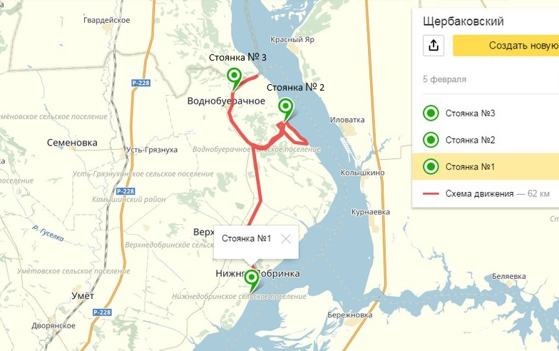

Приложение 2
Стандартный бланк описания ландшафта
Параметры участков наблюдения | Номер участков (согласно текста)
 | 1 | 2 | 3
Дата стоянки | 5.05.16 | 6.05.16 | 7.05.16
Географическое положение | 5км к северу от с. Нижняя Добринка | 3км к северу от с. Щербатовка | 5км к востоку от с. Воднобуерачное
Макрорельеф | Приволжская возвышенность | Приволжская возвышенность | Приволжская возвышенность
Мезорельеф | Холмы, балки, овраги | Холмы, балки, овраги | Холмы, балки, овраги
Микрорельеф | Промоины, бугры, ямы | Промоины, бугры, ямы | Промоины, бугры, ямы
Тип почв | чернозем | чернозем | чернозем
Микроклиматические параметры | t +23, сухо | t +20, сухо | t +19, сухо
Наличие водоемов | есть | есть | нет
Вид водоема | водохранилище | водохранилище | -
Расстояние до населенного пункта | 5км | 3км | 5км
Расстояние от дороги | 2км | 4км | 3км
Вид дороги | асфальт | грунтовка | асфальт
Виды прочего антропогенного воздействия | Небольшая площадь распашки | - | -
Тип экосистемы | Луг
Состояние деревьев | хорошее | много сухостоя | хорошее
Состояние травянистого покрова | хорошее | хорошее | хорошее
Наличие животных | есть | есть | есть
Редкие виды | есть: рябчик русский, тюльпан Биберштейна | есть: балобан | Не встретили

Приложение 3
Анкета социологического опроса
- Какой тип природной среды Вам наиболее близок: сельский или городской?
- Знакомы ли Вам термины «пейзаж» и «ландшафт»? Дайте им определение одним словом, которое наиболее передаст смысл.
- Выберите картинку, отражающую наиболее привлекательный пейзаж:
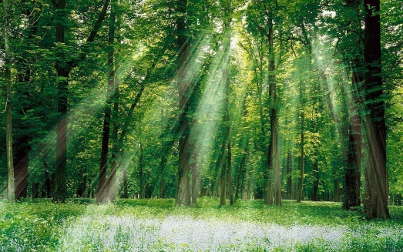 | 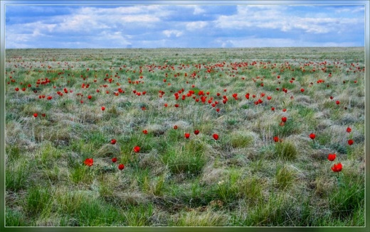 | 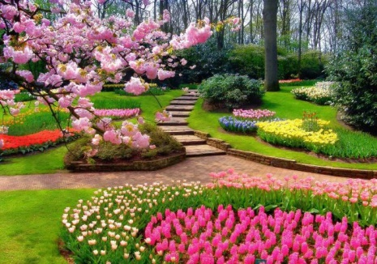
- Выберите картинку, на которой, по Вашему мнению, наиболее благоприятная экологическая обстановка:
- Обоснуйте Ваш выбор.
- Считаете ли Вы красоту природы показателем экологического благополучия?

Приложение 4
Обработка результатов анкетирования

Приложение 5
Антропогенное преобразование пригородных зон Камышина
